Министерство науки и высшего образования Российской Федерации

Федеральное государственное автономное образовательное учреждение   
высшего образования «Национальный исследовательский Нижегородский государственный университет им. Н.И. Лобачевского»

Институт Информационных технологий, математики и механики

Отчёт по лабораторной работе

**Интерполяция кубическими сплайнами**

Выполнил:

  студент гр. 381806-01

Алибеков М.Р.

Проверил:

  Доцент каф. ДУМЧА, ИИТММ

Эгамов А.И.

Нижний Новгород

2020 г.

**Содержание**

1. Введение 3

2. Постановка задачи 4

3. Теоретическая основа 5

**3.1** **Метод прогонки** 5

**3.2** **Построение кубического сплайна** 6

4. Руководство пользователя 8

5. Заключение 10

6. Литература 11

1. **Введение**

Лабораторная работа направлена на изучение вопроса интерполирования функции путем использования кубического сплайна.

Интерполяция – способ нахождения промежуточных значений величины по имеющемуся дискретному набору известных значений. Основная цель интерполяции — получить быстрый (экономичный) алгоритм вычисления значений $f(x)$ для значений $x$, не содержащихся в таблице данных.

Глобальная интерполяция многочленом высокой степени нежелательна, поскольку при вычислении многочлена высокой степени могут накапливаться ошибки округления.

Интерполяция кубическими сплайнами является частным случаем кусочно-полиномиальной интерполяцией. В случае сплайн-интерполяции мы рассматриваем сплайн, который состоит из нескольких полиномов, а их количество равно количеству интервалов, внутри которых мы производим интерполяцию. Каждый из этих полиномов – это полином третьей степени.

Получив в 60-х годах распространение как средство интерполяции сложных кривых, сплайны к настоящему времени стали важной составной частью самых различных вычислительных методов и нашли широчайшее применение в решении разнообразных научно-технических и инженерных задач.

1. **Постановка задачи**

В рамках лабораторной работы ставится задача реализации программного комплекса с графическим пользовательским интерфейсом (на одном из языков программирования высокого уровня), который позволит выполнять интерполирование функции по ограниченному набору заданных точек, используя кубический сплайн.

Явных ограничений на количество вводимых вручную точек, по которым требуется интерполировать функцию быть не должно, однако возможно ограничение на видимые размеры области.

Программный комплекс должен обладать следующими возможностями:

* Получение входных данных в двух режимах:
  + ручной ввод входных данных
  + автоматическая генерация случайных точек в пределах видимой области
* Нахождение коэффициентов кубического сплайна на каждом интервале.
* Возможность сохранения полученных коэффициентов в отдельный текстовый файл.
* Вывод на экран расположения исходных точек на координатной плоскости, а также построение графика полученной функции.
* Возможность сохранения полученного графика в качестве отдельного файла в одном из 5-ти форматов хранения изображения (JPEG, PNG, BMP, GIF, TIFF).

Для работы с кубическим сплайном должен быть представлен отдельный класс.

Нахождение коэффициентов на каждом из интервалов должен выполняется при помощи метода прогонки для трехдиагональной матрицы, для которой также должен быть представлен отдельный класс.

Программное решение должно выглядеть приблизительно следующим образом:

1. Модуль MainForm – поддержка GUI (графического пользовательского интерфейса) для работы с программой.
2. Модуль TridiagonalMatrix – возможность работы с трехдиагональными матрицами и решением СЛАУ специального вида методом прогонки.
3. Модуль CubicSpline – комплексное осуществление работы с кубическим сплайном.
4. **Теоретическая основа**

# **Метод прогонки**

С помощью этого метода можно решать только специфические системы, имеющие не более трех неизвестных в каждой строке. То есть при системе $Ax=F$ матрица $A$ является трехдиагональной и имеет следующий вид:

$$A=\left(\begin{matrix}c_{1} & b_{1} & 0 & ⋯ & 0 & 0 & 0 \\ a_{2} & c_{2} & b_{2} & 0 & ⋯ & 0 & 0 \\ 0 & a_{3} & c_{3} & b_{3} & ⋯ & 0 & 0 \\ ⋯ & ⋯ & ⋯ & ⋯ & ⋯ & ⋯ & ⋯ \\ 0 & 0 & ⋯ & 0 & a_{N-1} & c_{N-1} & b_{N-1} \\ 0 & 0 & 0 & ⋯ & 0 & a_{N} & c_{N}\end{matrix}\right)$$

Метод прогонки, основан на предположении, что искомые неизвестные связаны следующим рекуррентным соотношением (не путать “а” и “альфа”!):

$$x_{i}=α_{i+1}*x_{i+1}+β_{i+1}, i=1,…,N-1$$

Используя это соотношение, выразим $x_{i-1}$ и $x_{i}$ через $x_{i+1}$ и подставим в $i$-ое уравнение:

$$\left(a_{i}*α_{i}*α_{i+1}+c_{i}*α_{i+1}+b_{i}\right)*x_{i+1}+a_{i}*α_{i}*β_{i+1}+ a_{i}*β_{i}+c_{i}*β_{i+1}-F_{i}=0,$$

где $F_{i}$– правая часть $i$-ого уравнения. Это соотношение будет выполняться независимо от решения, если потребовать:

$$a_{i}*α_{i}*α_{i+1}+c_{i}*α_{i+1}+b_{i}=0$$

$$a_{i}*α_{i}*β_{i+1}+ a_{i}*β_{i}+c_{i}*β_{i+1}-F_{i}=0$$

Отсюда следует:

$$α_{i+1}=\frac{-b_{i}}{a_{i}*α_{i}+c_{i}} и β_{i+1}=\frac{F_{i}-a_{i}*β_{i}}{a_{i}*α_{i}+c_{i}}$$

Таким образом, из первого уравнения получим:

$$α_{2}=\frac{-b_{1}}{c_{1}} и { β}_{2}=\frac{F_{1}}{c_{1}}$$

После вычисления прогоночных коэффициентов $α$ и $β$ сможем найти решение системы путем вычисления $x_{i}$ в обратном порядке. Причем:

$$x_{n}=\frac{F_{n}-a_{n}*β_{n}}{a_{n}*α_{n}+c_{n}}$$

# **Построение кубического сплайна**

Поскольку сплайн имеет степень 3, то все функции $S_{i}$ составляющие гладкий кубический сплайн могут быть записаны в виде многочлена 3 степени.

$$s_{i}\left(x\right)=a_{i}+b_{i}\left(x-x_{i}\right)+\frac{c_{i}}{2}{\left(x-x_{i}\right)}^{2}+\frac{d_{i}}{6}{\left(x-x_{i}\right)}^{3}$$

Если провести аналогию с рядом Тейлора, то получим:

$$a_{i}=s_{i}\left(x_{i}\right), b_{i}=s_{i}^{'}\left(x_{i}\right), c_{i}=s_{i}^{''}\left(x_{i}\right), d_{i}=s_{i}^{'''}(x_{i})$$

Выразим условия непрерывности и гладкости сплайна в терминах коэффициентов $a_{i}$, $b_{i}$, $c_{i}$, $d_{i}$. Дополнительно обозначим $h_{i}=x_{i}-x_{i-1}$. Запишем условие непрерывности $U(x)$ в точке $x_{i-1}$:

$$a_{i-1}=a_{i}-b_{i}h_{i}+\frac{c_{i}}{2}h_{i}^{2}-\frac{d_{i}}{6}h_{i}^{3}, i=2,…,N$$

Выпишем условия непрерывности первой и второй производных $U(x)$ в точках $x_{i-1}$:

$$b_{i-1}=b_{i}-c_{i}h_{i}+\frac{d_{i}}{2}h_{i}^{2}, i=2,…,N$$

$$c_{i-1}=c_{i}-d_{i}h_{i}, i=2,…,N$$

Выпишем условия интерполирования, то есть $U\left(x_{i}\right)=u(x_{i})$:

$$a_{i}=s_{i}\left(x_{i}\right)=U\left(x_{i}\right)=u\left(x_{i}\right), i=1,…,N$$

Кроме того, есть ещё условие в точке $x_{0}$:

$$a_{1}+b_{1}\left(x_{0}-x_{1}\right)+\frac{c_{1}}{2}{\left(x_{0}-x_{1}\right)}^{2}+d_{1}{\left(x_{1}-x_{0}\right)}^{3}=s_{1}\left(x_{0}\right)=U\left(x_{0}\right)=u(x_{0})$$

Объединив ранее полученные уравнения в систему, получим:

$$a_{i-1}=a_{i}-b_{i}h_{i}+\frac{c_{i}}{2}h_{i}^{2}-\frac{d_{i}}{6}h_{i}^{3}, i=2,…,N$$

$$b_{i-1}=b_{i}-c_{i}h_{i}+\frac{d_{i}}{2}h_{i}^{2}, i=2,…,N$$

$$c_{i-1}=c_{i}-d_{i}h_{i}, i=2,…,N$$

$$a_{i}=u\left(x_{i}\right), i=1,…,N$$

$$a_{1}-b_{1}h_{1}+\frac{c_{1}}{2}h_{1}^{2}-\frac{d_{1}}{6}h_{1}^{3}=u(x_{0})$$

Очевидно, что не хватает ровно 2 условия, чтобы число уравнений связи было равно числу неизвестных. Их можно ввести как дополнительные краевые условия. Существует несколько часто используемых вариантов краевых условий:

* “Естественный сплайн”:
$$U^{''}\left(x_{0}\right)=U^{''}\left(x_{N}\right)=0$$

* Понижение степени сплайна на краях до второй:
$$U^{'''}\left(x_{0}\right)=U^{''}'\left(x_{N}\right)=0$$

* Периодический сплайн:

$$U^{'''}\left(x_{0}\right)=U^{'''}\left(x_{N}\right), U^{''}\left(x_{0}\right)=U^{''}\left(x_{N}\right)$$

Возьмём первый вариант (“Естественный сплайн”), как наиболее используемый.

После этого количество уравнений должно совпасть с количеством неизвестных. Тем не менее, систему можно упростить, сведя её к системе линейных уравнений трёхдиагонального вида. После чего коэффициенты $a_{i}$, $b_{i}$, $d_{i}$ могут быть найдены по следующим формулам:

$$a_{i}=f\left(x_{i}\right), b_{i}=\frac{c_{i}h_{i-1}}{3}+\frac{c_{i-1}h_{i-1}}{6}+\frac{{a_{i}-a}_{i-1}}{h_{i-1}}, d_{i}=\frac{c_{i}-c_{i-1}}{h_{i-1}}$$

А если учесть, что $с_{0}=с_{N}=0$ коэффициенты $c_{i}$ находится, методом прогонки, из следующей системы:

$$\begin{matrix}2c_{1}+\frac{h_{2}}{h_{1}+h_{2}}c_{2}=6u\left(x_{0},x_{1},x_{2}\right) \\ \begin{matrix}⋮ \\ \frac{h_{i}}{h_{i}+h_{i+1}}c_{i-1}+2c_{i}+\frac{h_{i+1}}{h_{i}+h_{i+1}}c_{i+1}=6u\left(x_{i-1},x_{i},x_{i+1}\right) \\ ⋮\end{matrix} \\ \frac{h_{N-1}}{h_{N-1}+h_{N}}C_{N-2}+2C_{N-1}=6u\left(x_{N-2},x_{N-1},x_{N}\right)\end{matrix}$$

$$u\left(x_{i-1},x_{i},x_{i+1}\right)= \frac{u\left(x_{i},x_{i+1}\right)-u(x_{i-1},x_{i})}{x_{i+1}-x_{i-1}}=\frac{\frac{f\left(x_{i+1}\right)-f(x_{i})}{x_{i+1}-x_{i}}-\frac{f\left(x_{i}\right)-f(x_{i-1})}{x_{i}-x_{i-1}}}{x_{i+1}-x_{i-1}}$$

1. **Руководство пользователя**

При запуске программы перед пользователем появляется интерфейс управления:

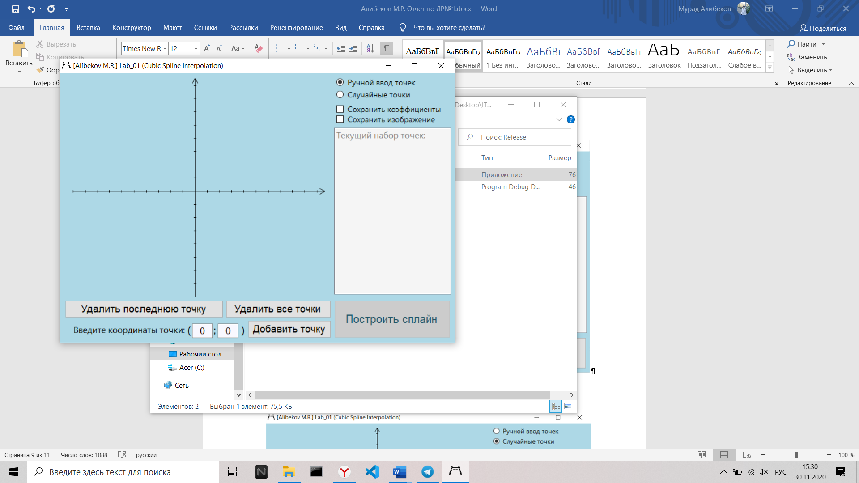

Рисунок . Окно приложения

В случае использования ручного режима пользователю предлагается самостоятельно ввести необходимые точки, следуя подсказке, отображаемой рядом с полем ввода. Для подтверждения ввода очередной точки необходимо нажать на кнопку «Добавить точку».

Для генерации случайных точек нужно поставить галочку на «Случайные точки». После этого сгенерируются 8 случайных точек, координаты которых будут отображены в «Текущий набор точек:». (см. Рисунок 2)

После нажатия кнопки «Построить сплайн» произойдет вычисление коэффициентов кубического сплайна на каждом интервале, а также отображение графика функции на экран. (см. Рисунок 3)

Если ещё раз нажать на кнопку «Построить сплайн», произойдет вычисление коэффициентов кубического сплайна на том же наборе данных. Поэтому видимых изменений не будет. Однако, если при этом будут стоять галочки на «Сохранить коэффициенты» и «Сохранить изображение», то по очереди появятся диалоговые окна с возможностью сохранения коэффициентов как отдельный текстовый файл и построенного графика как отдельный файл-изображение.

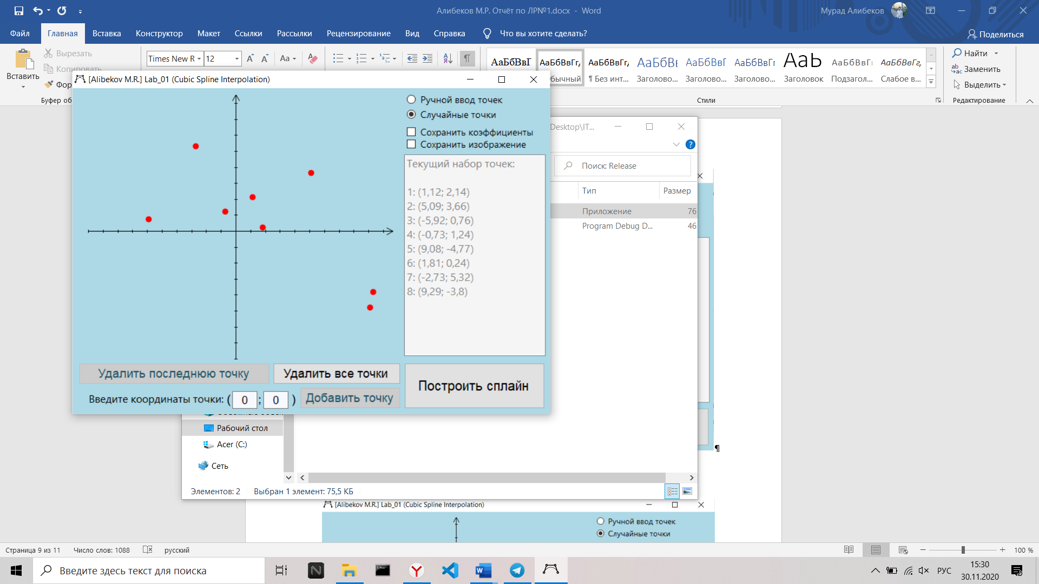

Рисунок . Случайные точки

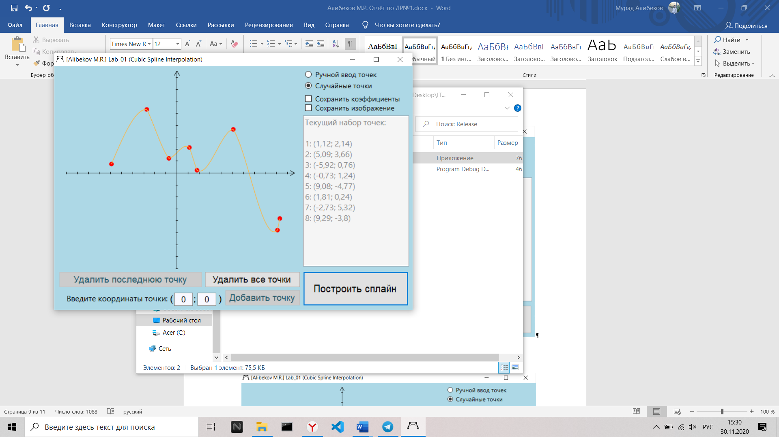

Рисунок . Построение сплайна

1. **Заключение**

В результате лабораторной работы разработан программный комплекс на языке C#, позволяющий интерполировать некоторую функцию, для которой известно ограниченное число точек, путем использования кубических сплайнов. При этом точки можно как задать вручную, так и сгенерировать автоматически.

Программа выполняет построение кубических сплайнов на каждом из интервалов. Для этого вычисляются коэффициенты каждого из этих сплайнов, которые можно сохранить в файл. При этом вычисление коэффициента С в сплайне производится с помощью метода прогонки для трехдиагональной матрицы. А вычисление остальных коэффициентов по расчетным формулам, представленным в теоретической части.

В результате работы программы на экране отображается график интерполируемой функции, который также можно сохранить как отдельное изображение в одном из 5-ти форматов (JPEG, PNG, BMP, GIF, TIFF).

Цели, поставленные в лабораторной работе, были успешно достигнуты.

1. **Литература**
2. Г.С. Шевцов, О.Г. Крюкова, Б.И. Мызникова. Численные методы линейной алгебры: Лань, 2011 – 496с.
3. Герберт Шилдт. C# 4.0: Полное руководство: OOO “И.Д. Вильямс”, 2011 – 1056 с.
4. Курс лекций по Вычислительным Методам 5-ого семестра в 2020-2021 учебных

Годах направления ФИИТ в Институте информационных технологий, математики и механики в ННГУ им. Лобачевского.

1. Кубический сплайн. URL: [https://ru.wikipedia.org/wiki/Кубический_сплайн](https://vk.com/away.php?to=https%3A%2F%2Fru.wikipedia.org%2Fwiki%2F%CA%F3%E1%E8%F7%E5%F1%EA%E8%E9_%F1%EF%EB%E0%E9%ED&cc_key=)
2. Интерполяция кубическими сплайнами. URL: <http://www.machinelearning.ru/wiki/index.php?title=Интерполяция_кубическими_сплайнами>
3. Амосов А.А., Дубинский Ю.А., Копченова Н.В. Вычислительные методы для инженеров: Учеб. пособие. — М.: Высш. шк., 1994. — 544 с.